**Отчёт по практической работе №**1

**по дисциплине МДК 01.01 “Технология разработки программного обеспечения”.**

Выполнил: студент

группы 319

Абназыров Денис Ильгисович

Дата: 20.11.2024

**Цель работы:**

Цель работы – научиться устанавливать операционную систему на базе ядра Linux в VirtualBox, настраивать виртуальную машину и работать с основными командами операционной системы.

**Основная структура задания**

Задание №1: Подготовка виртуальной машины в VirtualBox

1.1 VirtualBox был установлен и настроен на ПК.

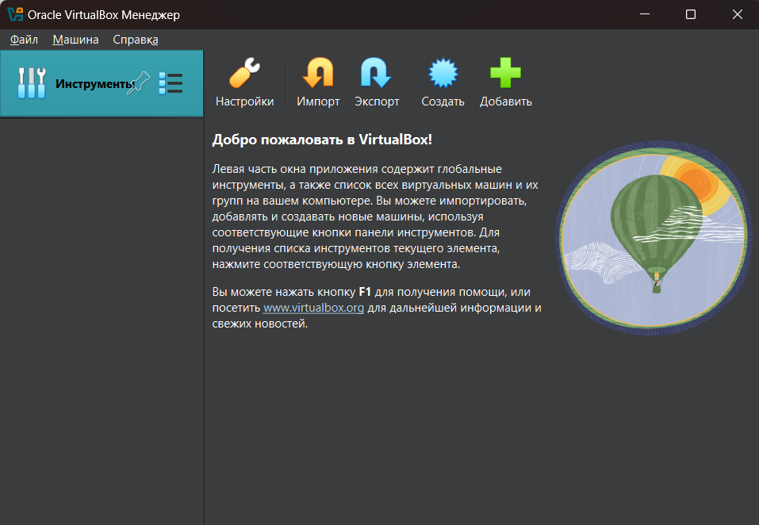

1.2. Была создана виртуальная машина и настроены такие параметры как оперативная память, основная память, процессор.

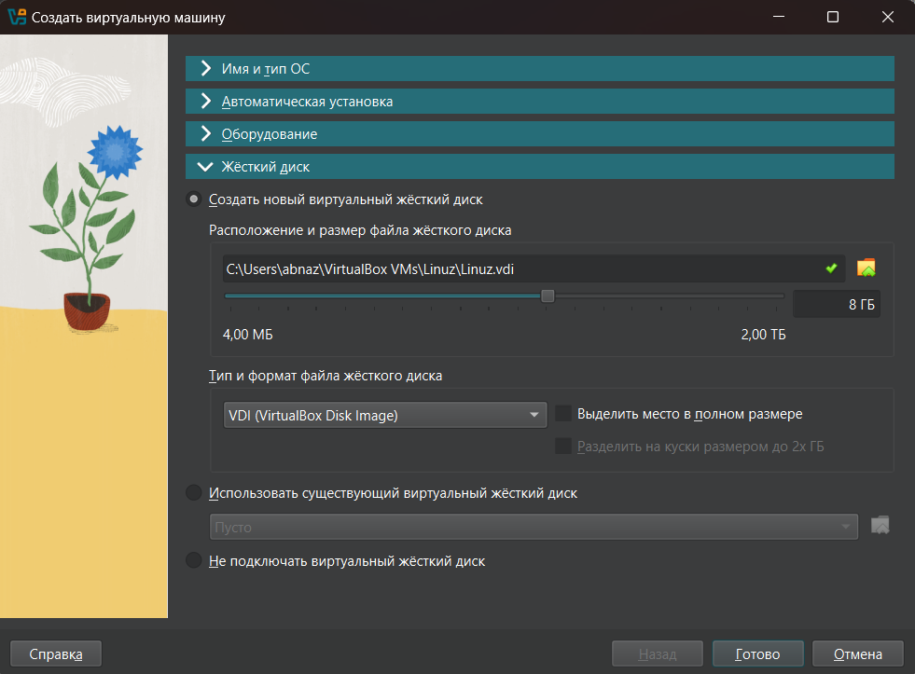

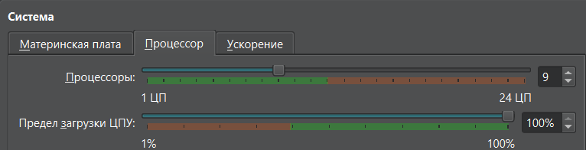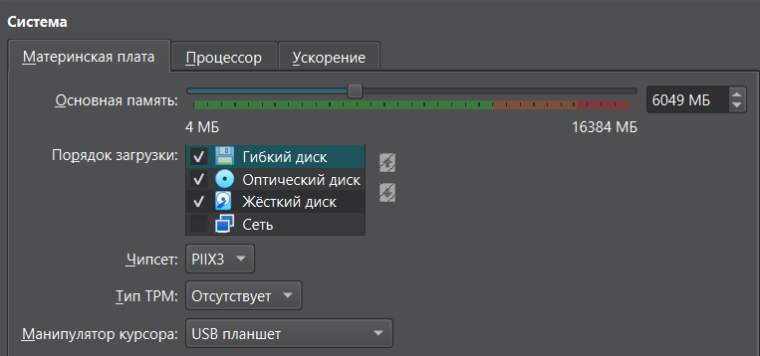

Задание №2: Установка ОС Linux в виртуальной машине

2.1. Скачан установочный образ для ОС Linux и подключён к виртуальной машине

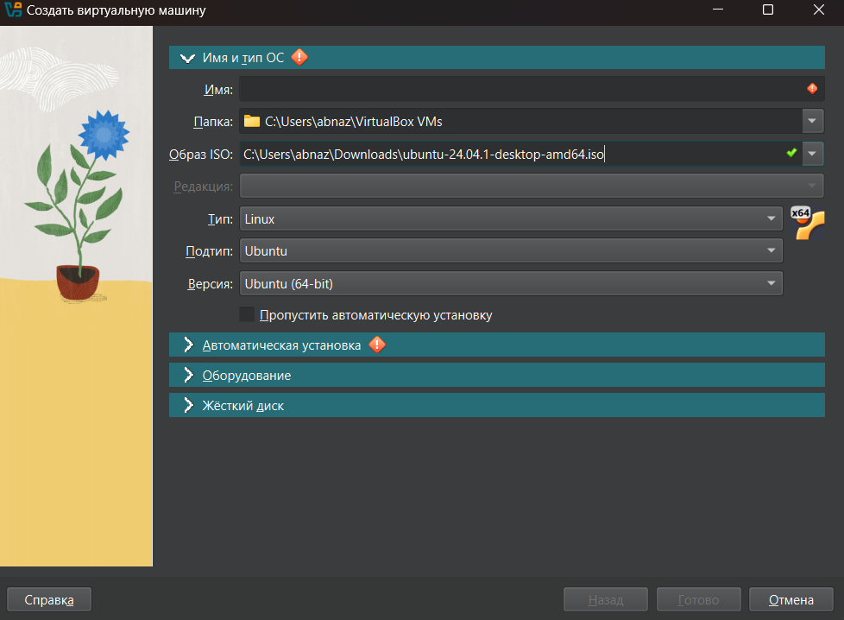

2.2. Установка была выполнена

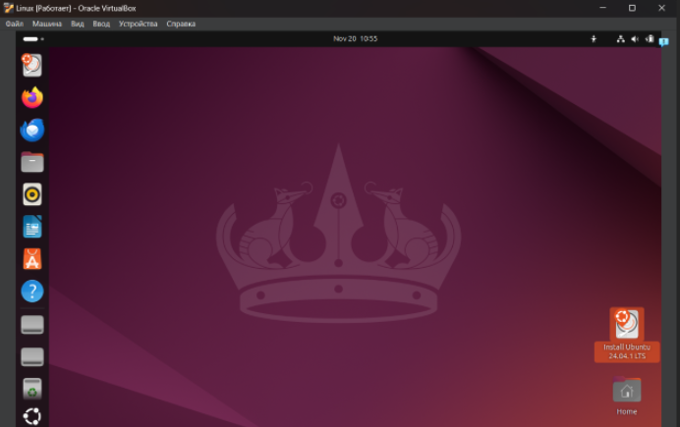

Задание 3: Настройка резервного копирования системных файлов

3.1. С помощью данных команд была создана директория в которую были сохранены файлы для Buckup’а  
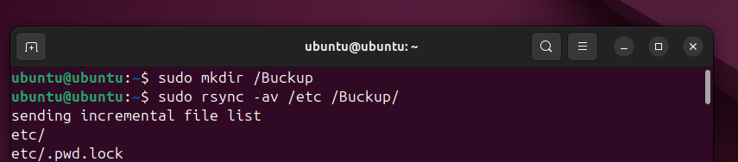

3.2. С помощью данного пути можно посмотреть действительно ли копирование данных было успешно

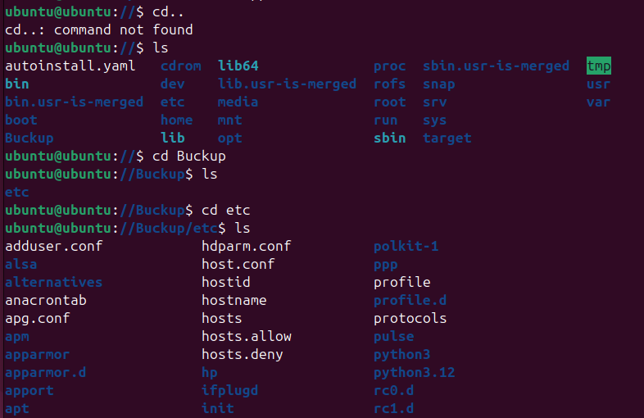

Задание 4: Создание и работа с файлами через vim

4.1. Создал несколько директорий

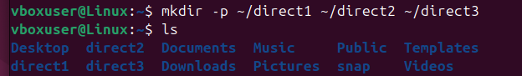

4.2. Используя vim, создал текстовые документы в этих директориях

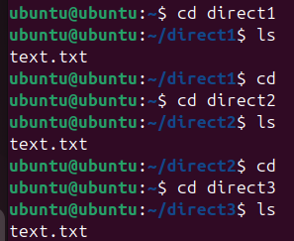

Задание №5: Создание и редактирование конфигурационных файлов

5.1 С помощью vim отредактированы конфигурационные файлы системы

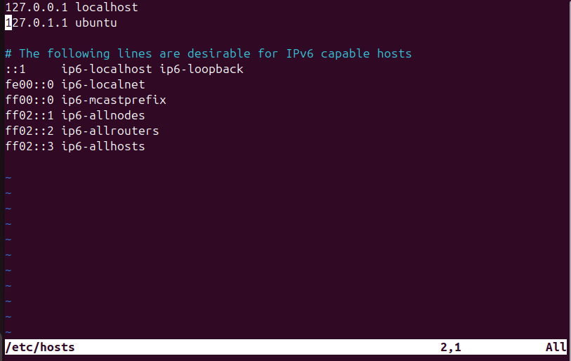

5.2 Чтобы проверить изменения в hosts используется команда:

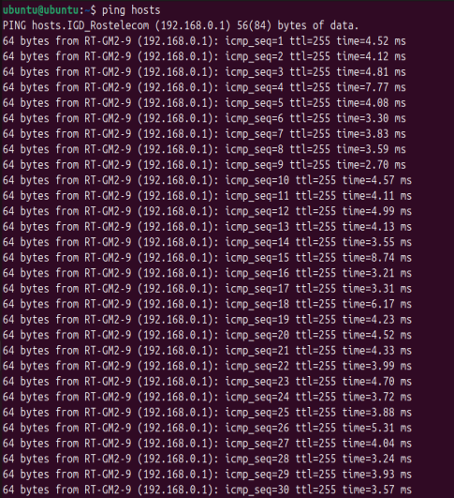

**Выводы работы:**

В данной практической были освоены навыки работы с виртуальной машиной на Linux. В ходе практической была создана виртуальная машина и установлена операционная система Ubuntu, выполнено резервное копирование. Также в данной практической были освоены навыки использование и установка редактора Vim-gtk3, были созданы и отредактированы файлы с помощью данного редактора.